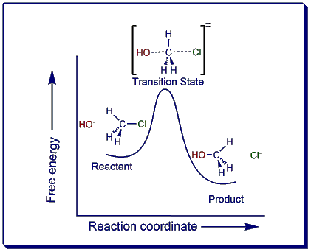

N-41



N-41



N-41



N-41

N-39



N-41



N-41